4 Werbung
- Lies den Text genau und schreibe einen Schlüsselsatz (Merksatz).
- Erkläre die speziellen Wörter.

Hellmuth Schuberth war ein Freund verschiedener Sportarten. Er war Ballonfahrer und Mitglied des Aeroclubs der Schweiz.
Als einer der Ersten nützte er Sportveranstaltungen als Werbeträger. Er stellte Verpflegungsstände auf und bedruckte Zielbänder. «Forsanose» stand auf allen möglichen Plakaten.
- Schweizer Marathon-Meisterschaft in Winterthur am 29.Sept.1949
- Das 6-Tage-Rennen im Hallenstadion

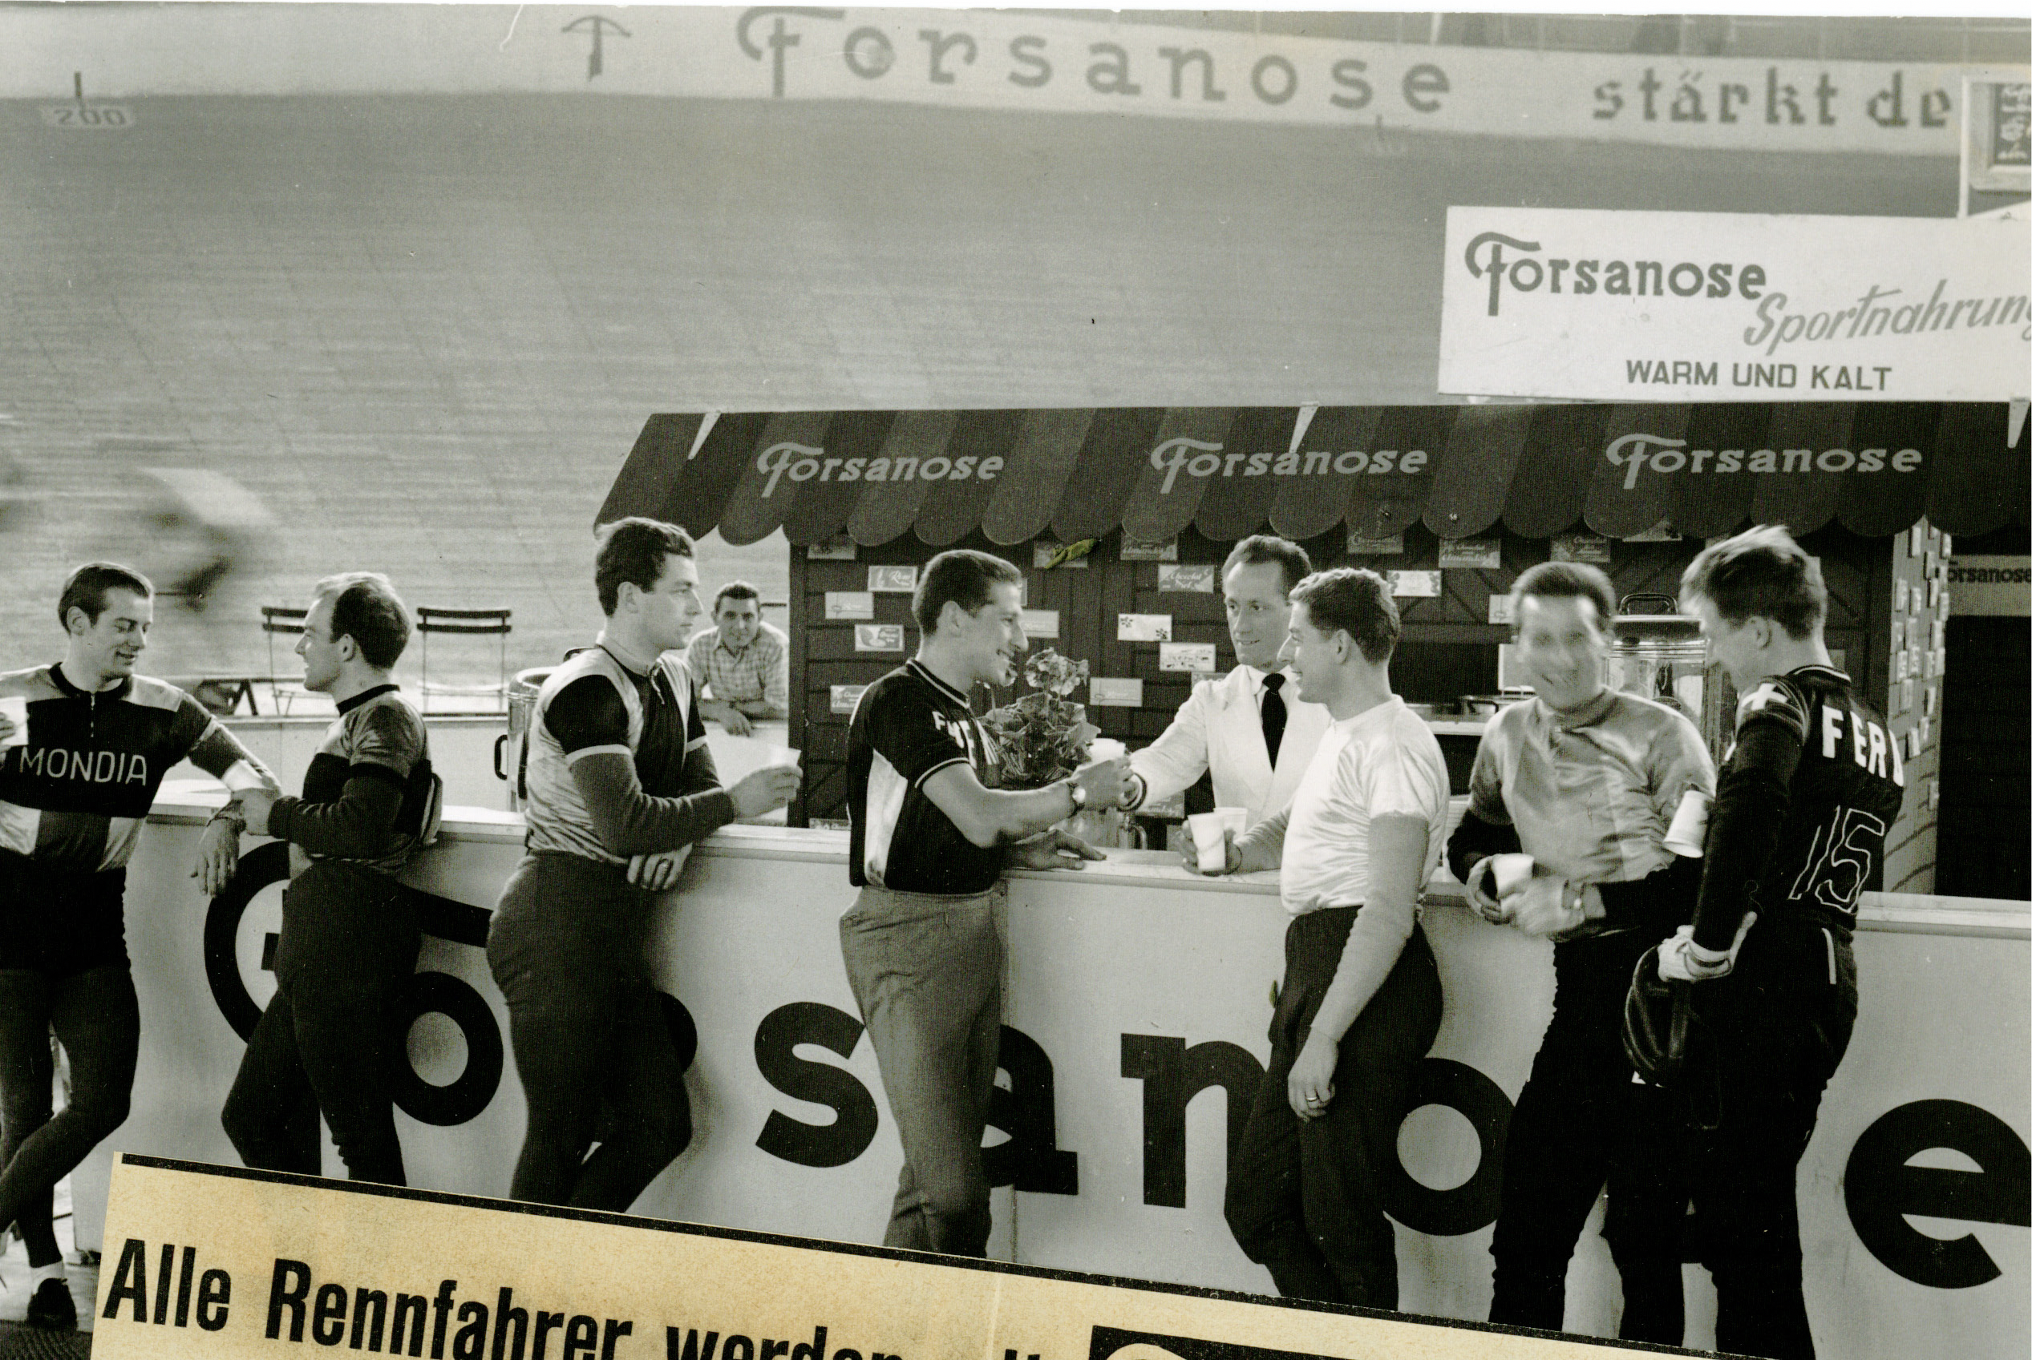

So spendete die Firma FOFAG 605 kg Forsanose und eine grosse Anzahl Packungen Rheumamittels für das Urwaldspital von Dr. Schweitzer in Lambarene in Afrika.
Schlüsselsatz: _______________________________________________________________
_______________________________________________________________
Werbeträger: ___________________________________________________

